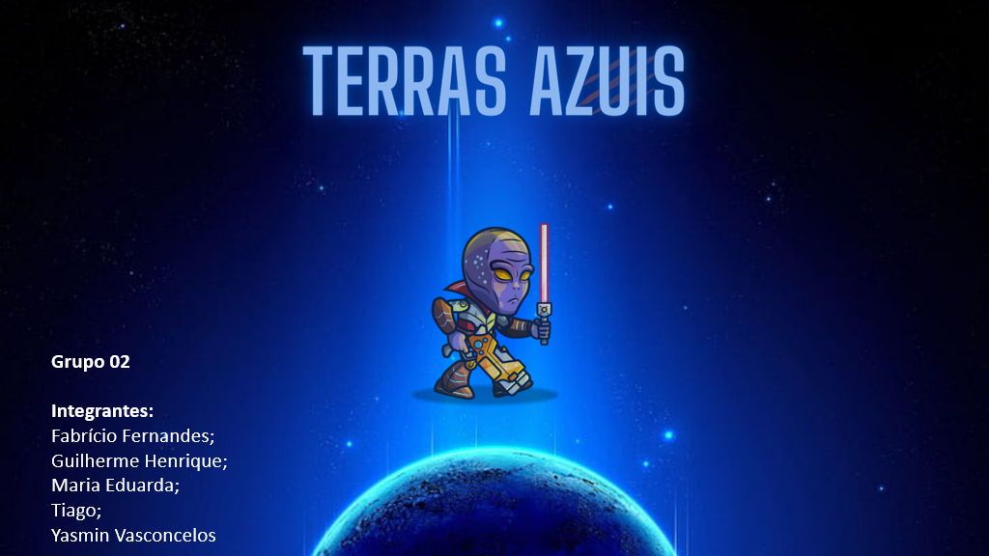

**História do Jogo**

A população matuciana vive sob domínio de Merlhem, governador matuciano, em um eficiente sistema de castas no planeta Matusalém: Alfa, Beta e Gama, compostas pelo Governador e nobres, os militares e os civis, respectivamente. Assim, conseguem se organizar e vivem muito bem desta forma. Porém, Matusalém sofre um forte ataque cometido pelos humanos juntamente com seu temido líder: John Smith, que deseja dizimar a população matuciana para colonizar o planeta e receber a população terráquea, que destruiu a Terra.

Marjon é o único matuciano com a coragem e experiência suficiente para combater as ações de John Smith e proteger sua família e a espécie matuciana. Toda a população depende dele para continuar vivendo. Merlhem depositou toda a sua confiança em Marjon e lhe deu total liberdade para fazer o que for preciso e não permitir que nada de mau aconteça aos habitantes de Matusalém.

John Smith é o grande pesadelo dos habitantes do planeta azul. Cruel e egoísta, pensa apenas em acabar com toda a raça matuciana e não medirá esforços para que este novo território se torne habitável para os humanos. No entanto, seu grande obstáculo está sendo Marjon que frustra todas as tentativas dos terráqueos de começar a colonizar Matusalém.

Assim, Marjon fará de tudo para proteger seu lar, o planeta mais antigo de todos, e Smith fará de tudo para tomá-lo para ele.

**Descrição dos Personagens**

Marjon: Faz parte da casta “Beta” do planeta Matusalém. Desde criança, sempre admirou seu pai, Marijin, por ser um alien corajoso e valente ao proteger a sede e a família do governador. Agora com 27 anos (327 anos na idade dos matucianos), seguiu a carreira do pai e tornou-se o braço direito de Merlhem, conquistando a patente mais alta da Companhia de Militares de Matusalém. Hoje, Marjon combate as tentativas de John Smith e dos humanos de colonizar Matusalém e dizimar a população matuciana, mas ele fará de tudo para proteger quem ama e, acima de tudo, sua espécie.

John Smith: Era um garoto prodígio que conseguiu ingressar na NASA aos 25 anos, como engenheiro aeroespacial, através da ideia de uma nave espacial projetada especialmente para o planeta e as condições climáticas e territoriais de Matusalém, com o objetivo de colonizá-lo. Ascendeu profissionalmente quando teve essa inspiração, e hoje, após 20 anos de sua carreira dedicados para que este objetivo fosse alcançado, obteve sucesso, está indo colonizar este novo território e espera que ninguém atrapalhe seu plano.

Marijin: Pai de Marjon. Domina muitas táticas de luta por ter sido treinado na Companhia de Militares de Matusalém e ter servido Merlhem, seu velho amigo, durante maior parte de sua vida. Confiável, leal e guerreiro ajudará seu filho a defender seu povo e sua terra de invasores terráqueos.

Rudolph Williams: Determinado e objetivo, nunca mediu esforços para chegar onde chegou. Conheceu John Smith nos laboratórios da Nasa enquanto era estagiário, foi treinado por ele tornando-se seu braço direito e desde então tem fascínio por sua inteligência. Trabalha ao lado de Smith, no projeto de colonizar Matusalém.

**Cenários Escolhidos**









**Objetos Escolhidos**



Joia da Vida



Foguete de Rudolphe Rudolph Foguete de Ru

 Joia da Força



Joia do Poder de Merijin